计算机组成原理
课程设计报告
(2023/2024第二学期)

指导教师：许建龙 杨东鹤

班级：2022届计算机科学与技术3班
姓名：黄羿
学号：2022337621095

2024年6月

目 录

一、目标和要求 1
二、实验环境 1
三、实验原理说明 1
四、实验内容 1
4.1 减法指令 1
4.1.1 微程序 1
4.1.2 微程序流程 1
4.1.3 微指令对应微码： 1
4.1.4 微码分析： 1
4.1.5 测试、遇到问题及解决方案 1
4.2 传送指令 2
4.2.1 微程序 2
4.2.2 微程序流程 2
4.2.3 微指令对应微码： 2
4.2.4 微码分析： 2
4.2.5 测试、遇到问题及解决方案 2
4.3 转移指令 2
4.3.1 微程序 2
4.3.2 微程序流程 2
4.3.3 微指令对应微码： 2
4.3.4 微码分析： 2
4.3.5 测试、遇到问题及解决方案 2
五、实验心得 3
六、附加材料 3

一、目标和要求
深入了解计算机各种指令的执行过程，以及控制器的组成，指令系统微程序设计的具体知识，进一步理解和掌握动态微程序设计的概念；完成微程序控制的特定功能计算机的指令系统设计和调试。

二、实验环境
1） TEC-2机一台，PC机一台
2）TEC-2模拟软件一套

三、实验原理说明
TEC-2机的控制器部件组成，Tec-2机微指令格式，设计新指令的方法：
TEC-2机控制器部件的关键内容包括：
（1）由7片LS6116随机读写存储器芯片组成的56位字长的微程序控制存储器，用于存放TEC-2机的微程序。其内容在刚加电时不定，加电后将首先从2片ROM（LS2716芯片）中读出固化的、用于实现53条机器指令的微程序，经组织后写入这一控制存储器，这一过程称为装入微码。装入完成后，将从监控程序的零地址执行指令，完成TEC-2机的启动过程。
这之后，还可以用LDMC指令按规定的办法向控制存储器写入新的微程序，以实现新的机器指令。从简化逻辑框图上可以看到，控制存储器的地址为pRA9~uRAO，读出的信息送微指令流水线寄存器PLR。
（2）微指令寄存器PLR由7片8位的寄存器芯片（6片LS374和1片LS273）组成，用于存放当前微指令的内容。
（3）微程序定序器AM2910芯片，是微程序控制器中非常关键、也是稍微难懂一点的部分。它的核心功能是依据机器的运行状态与当前微指令的有关内容等，正确地形成下一条微指令的地址，以保证微程序按要求的微指令序列关系自动地逐条衔接执行。
（4） 程序计数器PC和当前指令地址寄存器IP，是用运算器通用寄存器组中的两个选定的寄存器R5和R6实现的，这在图上见不到。
（5）指令寄存器IR，用于存放当前正在执行的指令内容。
（6）为AM2910提供输入地址信号的配套线路，包括：
① 由两片LS2716 ROM心片组成的MAPROM，它将指令寄存器中的操作码转换成一段微程序的入口地址；
② 由片LS125和1片LS244组成的接收内部总线的IB9~IB0信号的选择门电路，它把由水平板上的开关提供的微指令地址送AM2910的地址输入端；
③ 由1片LS125和微指令寄存器的PLR55~48组成的一组地址输入，把当前微指令中的后续地址B55~46送入AM2910的地址输入端：请注意，1片LS125（共4位独立的输入和输出端）分成两组（每组两位）分别用于②和③两项用途。
这三组信号均为10位宽，且为互斥关系，分别由AM2910芯片提供的3个互斥控制信号/MAP、/VECT和/PL加以选通。
（7）由AM2910芯片的10位地址输出信号驱动的配套电路，包括：
① 由一片LSI75和一片LS374寄存器组构成的记忆电路，用于保存当前微指令的地址，其输出仅送往显示灯部分，以显示当前微指令的地址；
② 由3片LS257（四位的二选一电路）芯片构成的微控存的地址选择形成电路，它实现在AM2910的10位输出地址与存储器地址寄存器的低10位地址之间的选择，结果送往微控存的地址输入端，用于完成微控存单元的读写操作；选择信号是Smux。
③ 与此有关的还有3片计数器芯片LS161组成的地址计数器电路，其输出（共10位）通过两片LS244与刚提到的3片LS257的10位输出形成“线或”关系，用计数器的一个输出端Y11
实现二者之间的选择，Y11为0时，MRA9~uRA 0是计数器的输出信号，提供完成装入微码过程的微控存的地址，Y11为1时，表明装入微码的过程已结束，微控存的地址pRA9~MRA 0为3片LS257的输出信号，以完成机器指令运行过程中的微控存的读、写（写仅用于LDMC指令）操作。
（8）由2片LS2716ROM芯片组成的、固化的微码保存电路及读写控制电路。这是为机器加电后完成装入微码所配备的专用线路。除2片LS2716外，还有前边提到的3片LS161芯片（计数器），1片LSI61芯片，2片LS244、1片Gal20v8、1片LS74、1片LS123和1片LS00。

Tec-2机微指令格式：
- 每条微指令由56位组成，从高到低各位标记为B55-B0，分为13个字段。
- B55-B46的10位微码是下地址字段；
- B55，B44备用；
- B43-B40位CI3-1，用于给出AM2910芯片的16中命令码的编号；
- B39-37、36分别为3位的SCC和1位的SC，给出AM2910芯片的条件判断信号/CC的选择码，用于保证微指令的条件转移等；
- B35位备用；
- B34-32位SST，控制标志寄存器的写入；
- B31、B27、B23位为/MI0,REQ和/WE，用于控制内存的读写、外设接口的读写，以及微码的装入。
- B30-B28位为MI8-6，用于选择运算结果存入的寄存器，以及Y输出的选择；
- B26-B24位为MI5-3，用于选择进行何种算术或逻辑运算；
- B22-B20位为MI2-0，用于选择R和S端的数据输入；
- B19-B16位为A口地址；
- B15-B12位为B口地址；
- B11-B10位为SCi，控制最低位进位；
- B9-B8位为SSH，形成移位信号；
- B7位为A口地址选通信号；
- B6-B4位为DC1，控制向IB总线的发送内容；
- B3位为B口选通地址；
- B2-B0位为DC2，选择接收的寄存器。

设计新指令的方法：
- 确定指令功能：
明确新指令需要完成的任务或操作，比如数据传输、算术运算、逻辑运算、控制流等。
- 定义指令格式：
确定指令的格式，包括操作码（Opcode）、寄存器地址、立即数、偏移量、指令后缀等。
- 选择指令类型：
决定新指令是R型（寄存器到寄存器）、I型（立即数）、J型（跳转）或其他类型。
- 指令编码：
为新指令分配唯一的操作码，并根据指令格式编码指令的其他部分。
- 设计指令执行逻辑：
描述指令执行的逻辑，包括ALU操作、数据传输、寄存器读写、状态标志更新等。
- 微操作序列：
如果使用微程序设计，需要定义执行该指令所需的微操作序列。

四、实验内容

4.1 减法指令
指令格式：D5DRSR，ADDR 双字指令（控存入口100H）
功能： DR=SR -[ADDR]

4.1.1 微程序
PC→AR，PC+1→PC：
MEM→AR：
SR - MEM →DR：

4.1.2 微程序流程
程序计数器内容送地址寄存器（PC→AR）
将当前程序计数器（PC）中的值复制到地址寄存器（AR）。程序计数器存储着当前正在执行的指令的地址。通过将PC的值传递给AR，系统为访问主存中的操作数地址做准备。

程序计数器更新（PC+1→PC）
在从PC传送值到AR之后，程序计数器增加1以便指向下一条指令的地址。这样做是为了确保在当前指令执行完毕后，CPU可以自动继续执行下一条指令。

主存读取到地址寄存器（MEM→AR）
在地址寄存器（AR）有了正确的地址之后，系统从主存（MEM）中读取该地址上的指令，并将这个值存入地址寄存器（AR）。

状态寄存器与主存数据相减（SR - MEM →DR）
将状态寄存器（SR）中的内容与主存（MEM）中地址单元（ADDR）的内容相减。相减操作完成后，结果被存入数据寄存器（DR）。

4.1.3 微指令对应微码：
PC→AR，PC+1→PC： 0000 0E00 A0B5 5402
MEM→AR： 0000 0E00 10F0 0002
SR - MEM →DR： 0029 0301 31D0 0088

4.1.4 微码分析：

4.1.5 测试、遇到问题及解决方案
1）输入微码
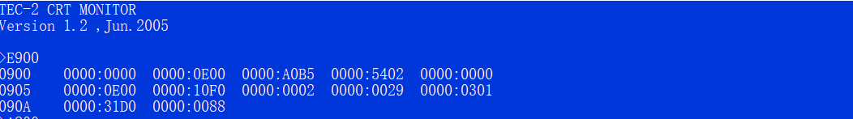
- 编写用于加载微码的汇编指令
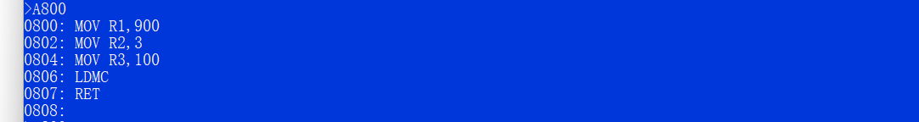
- 运行用于加载微码的汇编指令
- 编写用于测试做好的微程序的汇编指令
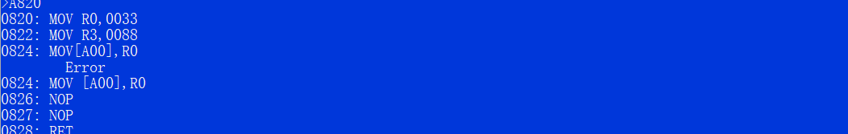
- 测试做好的微程序的汇编指令
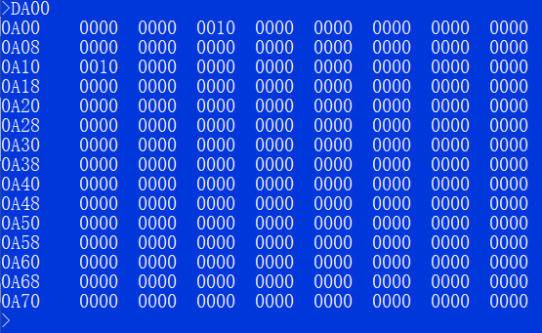
6）测试结果及分析
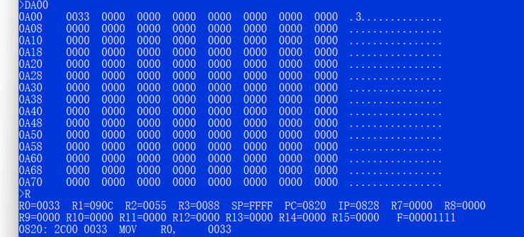
- 总结设计过程中遇到的问题，以及解决的过程。

微指令冲突
在执行 PC→AR 和 PC+1→PC 时，可能存在对程序计数器的读写冲突。
解决方法：使用寄存器重命名技术来避免冲突。

条件分支实现
实现条件分支（如相等跳转）可能需要额外的微指令和复杂的逻辑。
解决方法：使用条件码寄存器和分支微指令，确保分支逻辑的正确性。

调试和验证
微程序的调试和验证可能非常复杂，可能在中间指令中出现错误。
解决方法：使用仿真工具以及多次验证的方法来确保微程序的正确性。

4.2 传送指令
指令格式：D8DRSR，ADDR1，ADDR2 三字指令（控存入口110H）
功能： [ADDR1]←[ADDR2+SR]

4.2.1 微程序
PC+1->AR
MEM+SR->AR
MEM->Q
PC->AR,PC+1->PC
MEM->AR
Q->MEM,CC#=0

4.2.2 微程序流程
PC+1 -> AR
将程序计数器（PC）加1后的值传送到地址寄存器（AR），为读取下一条指令做准备。

MEM + SR -> AR
从主存（MEM）中读取当前PC指向的地址，与状态寄存器（SR）中的内容相加，结果存入地址寄存器（AR）。

MEM -> Q
将地址寄存器（AR）指向的内存位置的数据读取到一个临时寄存器（Q）。

PC -> AR, PC+1 -> PC
将当前程序计数器的值传送到地址寄存器（AR），然后将程序计数器增加1，指向下一条指令。

MEM -> AR
将当前地址寄存器（AR）指向的内存位置的数据读取到地址寄存器（AR）。

Q -> MEM, CC# = 0
将临时寄存器（Q）中的数据写入到主存（MEM）的指定位置，实现传送。

4.2.3 微指令对应微码：
1 PC+1->AR 0000 0E00 9035 5402
2 MEM+SR->AR 0000 0E00 10D0 008A
3 MEM->Q 0000 0E00 00F0 0000
4 PC->AR,PC+1->PC 0000 0E00 A0B5 5402
5 MEM->AR 0000 0E00 10F0 0002
6 Q->MEM,CC#=0 0029 0300 1020 0010

4.2.4 微码分析：
PC+1 -> AR
将程序计数器（PC）加1后的值传送到地址寄存器（AR），为读取下一条指令做准备。

MEM + SR -> AR
从主存（MEM）中读取当前PC指向的地址，与状态寄存器（SR）中的内容相加，结果存入地址寄存器（AR）。

MEM -> Q
将地址寄存器（AR）指向的内存位置的数据读取到一个临时寄存器（Q）。

PC -> AR, PC+1 -> PC
将当前程序计数器的值传送到地址寄存器（AR），然后将程序计数器增加1，指向下一条指令。

MEM -> AR
将当前地址寄存器（AR）指向的内存位置的数据读取到地址寄存器（AR）。

Q -> MEM, CC# = 0
将临时寄存器（Q）中的数据写入到主存（MEM）的指定位置，实现传送。

4.2.5 测试、遇到问题及解决方案
1）输入微码
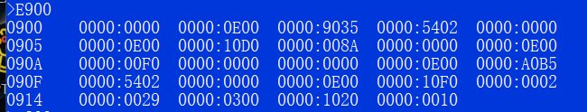
- 编写用于加载微码的汇编指令
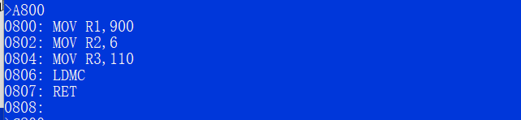
- 运行用于加载微码的汇编指令
- 编写用于测试做好的微程序的汇编指令

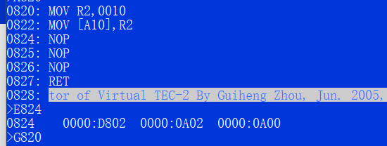
- 测试做好的微程序的汇编指令
- 测试结果及分析

- 总结设计过程中遇到的问题，以及解决的过程。

控制冲突
在步骤2 MEM + SR -> AR 中，如果MEM和SR更新到AR的值依赖于前一个指令的结果，可能会产生控制冲突。
解决方案：使用转发技术来减少数据冲突，确保数据在被需要时可用。

时序控制
确保所有微指令在正确的时序下执行，特别是在涉及多个步骤的复杂操作中。
解决方案：使用时钟信号和控制逻辑来同步操作，确保正确的执行时序。

4.3 转移指令
判断两个通用寄存器内容是否相等，若相等则转移到指定目的地址（(IP)+DISP），否则顺序执行。
指令格式：E0 DR SR，DISP 双字指令（控存入口130H, DISP为相对转移地址偏移量）
功能： if DR>SR goto IP+DISP else 顺序执行。

4.3.1 微程序
DR-SR
PC->AR ,PC+1->PC
MEM+IP->IP,CC#=/S,8Eh
CC#=0 else自然结束

4.3.2 微程序流程
DR - SR (0000 0E01 9290 0088)
将数据寄存器（DR）的内容减去状态寄存器（SR）的内容。结果会影响条件码寄存器（CC），特别是符号位（S），用于指示 DR 是否大于 SR。

PC -> AR, PC + 1 -> PC (0000 0E00 A0B5 5402)
将程序计数器（PC）的内容传送到地址寄存器（AR），然后使 PC 递增，指向下一条指令的地址。

MEM + IP -> IP, CC# = /S (0023 83B0 30D6 6000)
如果条件码寄存器的符号位（S）为0（表示 DR 大于或等于 SR），则将位移量（DISP）加到指令指针（IP）上，更新 IP,实现跳转逻辑。

CC# = 0 (0029 0300 9080 0000):
将条件码寄存器的指定标志位置为0，操作结束。

4.3.3 微指令对应微码：
DR-SR 0000 0E01 9290 0088
PC->AR ,PC+1->PC 0000 0E00 A0B5 5402
MEM+IP->IP ,CC#=/S 0023 83B0 30D6 6000
CC#=0 0029 0300 9080 0000

4.3.4 微码分析：

4.3.5 测试、遇到问题及解决方案
1）输入微码
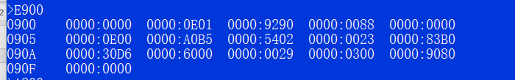
- 编写用于加载微码的汇编指令
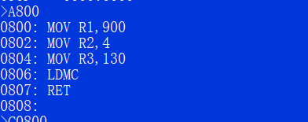
- 运行用于加载微码的汇编指令
- 编写用于测试做好的微程序的汇编指令
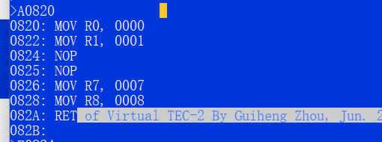
- 测试做好的微程序的汇编指令
- 测试结果及分析
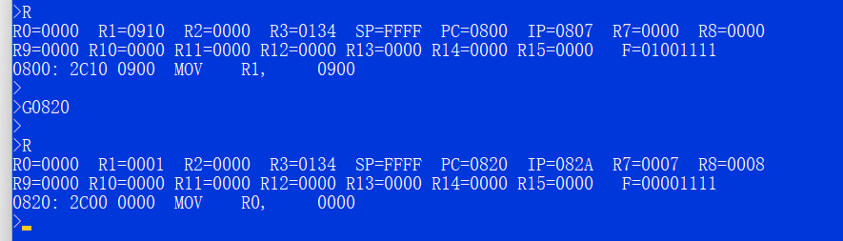
DR<SR时顺序执行，R7=0007,R8=0008
DR>SR时,执行转移到8Eh:IP->PC

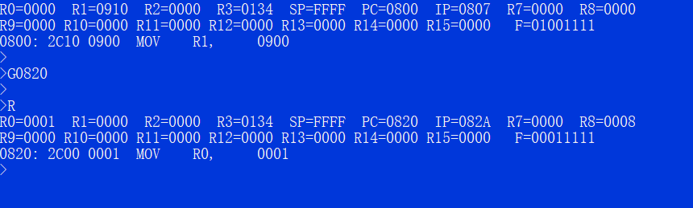
- 总结设计过程中遇到的问题，以及解决的过程。

分支逻辑的复杂性
在 MEM + IP -> IP, CC# = /S 步骤中，实现基于条件码的分支逻辑可能会复杂。
解决方案：使用微程序分支逻辑来简化条件分支的实现，确保只有当条件满足时才执行跳转。

调试和测试的挑战
微程序的调试和测试可能非常复杂，特别是在存在多个依赖和条件分支的情况下。
解决方案：使用微程序级调试工具，进行详尽的仿真和测试，以确保所有路径都被正确执行

五、实验心得
通过本次实验，我对计算机指令的执行过程和控制器的组成有了更深刻的理解。实验让我亲自动手实践了微程序设计，从确定指令功能、定义指令格式、选择指令类型、指令编码，到设计指令执行逻辑和微操作序列，每一个步骤都是对计算机组成原理的具体应用。我体会到了微程序设计在实现计算机指令中的核心作用，以及微指令格式中每个字段的具体功能。
在实验中，我面临了各种各样的挑战，这些经历极大地锻炼了我的逻辑思维和问题解决能力。我学会了如何合理安排微指令的执行顺序，使用资源分配策略，以及利用微程序定序器和控制信号来精确控制指令的执行时序。此外，我也意识到了微程序可能占用的大量存储空间，并通过优化设计和采用微码压缩技术有效管理了存储空间。
使用TEC-2模拟软件进行仿真和调试，我确保了微程序的正确性，并成功设计并实现了一条减法指令。这个过程加深了我对计算机组成和指令系统的理解，让我认识到了动态微程序设计在计算机组成中的重要性。
总之，本次实验是一次宝贵的学习经历，它不仅加深了我对理论知识的理解，还提高了我的实践能力。我期待将这些知识应用到更复杂的系统设计中，不断提升自己的专业技能。

六、附加材料
TEC-2说明.doc(TEC-2说明.doc - 豆丁网 (docin.com))

